Автор: Геннадий Кайман
e-mail: caiman2015@yandex.ru
caiman.text@gmail.com
Статья с элементами скрытой рекламы на стороннем ресурсе со ссылкой на сайт заказчика

Поклейка пленки на авто. Выбираем профессиональный инструмент

Изменение внешности автомобиля, так называемый стайлинг, – это выражение собственной индивидуальности. А использование при этом специальной пленки, к тому же, защищает вашу машину от многочисленных воздействий извне. Так, виниловые и специальные антигравийные материалы сохранят ЛКП от сколов, царапин, ультрафиолета и других климатических и химических влияний, а тонировочные еще и добавят уюта в салон.
В студии автодизайна с помощью подобного композита автомобиль смогут сделать уникальным и, так сказать, непроницаемым для внешнего негатива. Если же хватает решимости для личного творчества, тогда можно и самостоятельно поклеить пленку. Для этого понадобится чистое помещение, желательно наличие помощника и специальный инструмент. Итак, что конкретно нужно иметь кроме собственных рук и желания?

Назначение и особенности инструмента
Ракель. Основное предназначение приспособления – это равномерное разглаживание материала в процессе непосредственно его поклейки. Качественная пленка, как правило, достаточно эластична и своевременные манипуляции с помощью такого инструмента позволяют исключить остатки воздуха или воды между металлом и оболочкой. А даже если воздушные пузырьки появились, выравниванием композита они, так сказать, выгоняются.
Отсюда и второе название инструмента – выгонки, ассортимент которых обычно довольно большой. Отличаются они по материалу изготовления (полиуретан, войлок, пластик, резина), ширине насадки, конфигурации и жесткости. Соответственно и «миссия» у каждого разная, в зависимости от характеристик. В то же время купить ракель для пленки, отвечающий профессиональным требованиям, невозможно в обычном автомагазине или строймаркете. Поэтому обращайтесь в специализированные центры, на сайте одного из которых вы сейчас и находитесь.
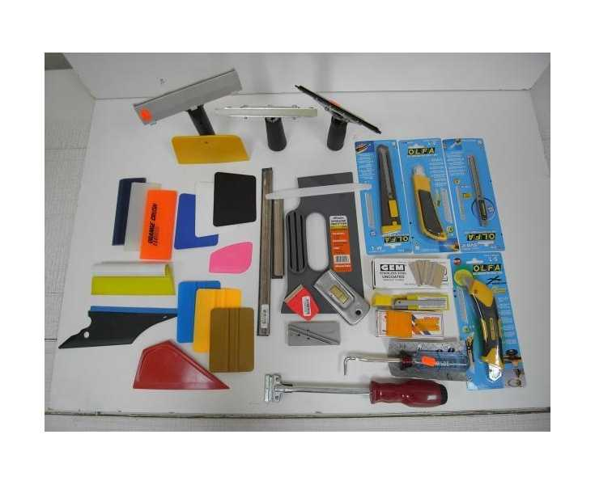
Валик прикаточный или монтажный. Предназначение подобное описанному выше инструменту, только используется для качественной фиксации шумо- и виброизолирующего материала. Также позволяет избежать появления воздушной прослойки или плохого проклеивания специализированного покрытия. Все достаточно просто – за счет прокатывания валика по грани материала, он надежно закрепляется на подготовленной поверхности.
Бесконтактный термометр (пирометр). Важный прибор, позволяющий исключить перегрев пленки феном в процессе наклейки или же недостаточный ее нагрев. Ведь чрезмерность или нехватка теплового воздействия в любом случае негативно сказывается на конечном результате работы. А определить визуально такие параметры сложно даже профессионалу с большим опытом и навыками работы.
Ножи для пленки. От точности отрезания материала в дальнейшем может зависеть и окончательная эстетичность в целом, поэтому существуют и специфические ножи для такой «ювелирной» работы. Различаются они не только по своей конфигурации, металлу или устройству, но и назначению. От трещеточных ножей для простой резки бумаги и пленки, до дисковых, позволяющих резать материал в несколько слоев и скребков для очистки кузова.
Разборка салона и подбор инструмента
Современный автомобильный интерьер даже бюджетного сегмента отличается визуальной целостностью компоновки. И помимо видимого отсутствия каких-либо креплений элементов, зачастую материалы отделки стоят очень недешево. В то же время даже эконом-вариант подразумевает пластик в отделке, который при неосторожном обращении легко может поцарапаться.
И потому как проклейка пленки в салоне, естественно, предполагает изначальную его разборку, делать это подручными средствами, типа обычной отвертки или пассатижей, категорически не рекомендуется. Ведь даже извлечение банальных клипс крепления пластмассовых элементов может закончиться глубокими бороздами на пластике. Поэтому и существует специальный инструмент для разборки салона, который не поцарапает, не деформирует и не сломает облицовочные материалы.
А особенностью выбора любого из специализированных приспособлений, будь то ракель, валик или набор для разборки пластика, является определенный вид работы, отличающийся своей спецификой. То есть все зависит от конкретного места поклейки или монтажно-демонтажных работ, материалов с которыми приходится работать и других подобных нюансов.
Конечно, во многом итоговый результат такого творчества зависит от навыков, но без надежного оснащения даже опытные профессионалы не смогут добиться необходимого качества. Поэтому, мастер вы или новичок, решивший изменить облик своего автомобиля, пользуйтесь только специальным инструментом и успех вам будет обеспечен.

